**День защиты детей**

**(ГО и ЧС)**

**в МБДОУ детский сад № 533**

**В детском саду проведены мероприятия по гражданской обороне и чрезвычайным ситуациям в рамках ежегодно проводимого в Свердловской области Дня защиты детей.**

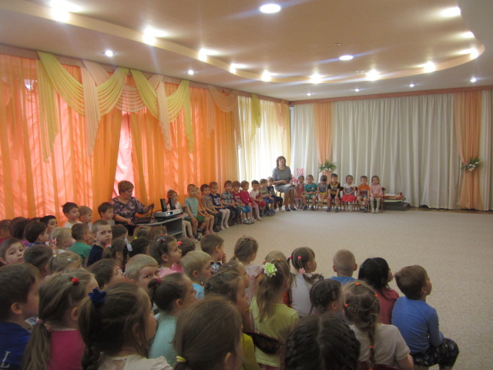

**С утра в группах были организованы беседы с интерактивным оборудованием: «Правила дорожного движения», «Опасность в быту», «Пожарная безопасность», «Опасность при чрезвычайных ситуациях».**

**Затем прошло общее итоговое мероприятие «Чрезвычайные ситуации». Вниманию детей были представлены мультфильмы по основам безопасности жизнедеятельности.**

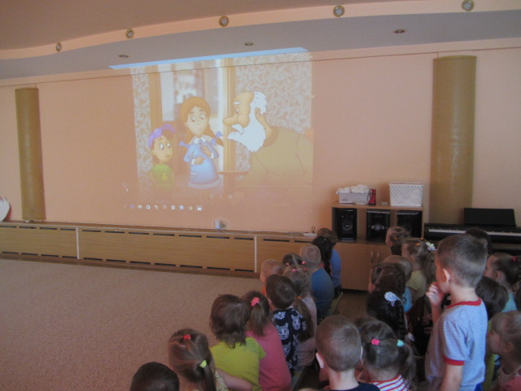

**Правила были закреплены в играх и соревнованиях.**

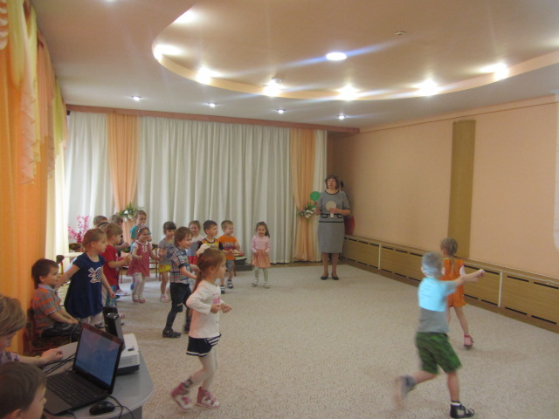

**Дети подготовительных групп продемонстрировали использование повязок в чрезвычайной ситуации (защита органов дыхания)**

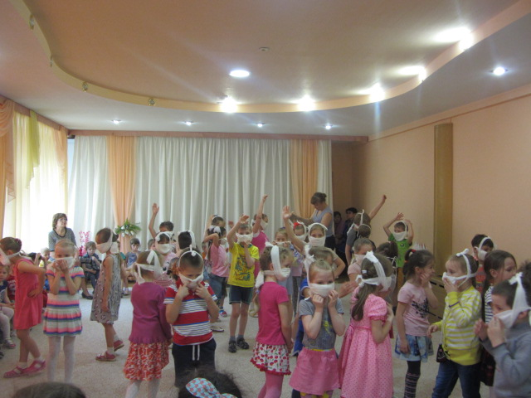

**Выполнили практическое задание по эвакуации из горящего помещения**

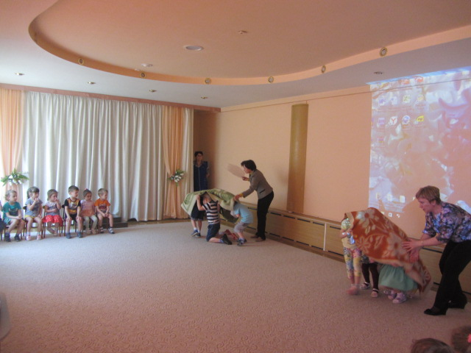

**Когда прозвучал сигнал «Пожарная опасность» («сработали пожарная сигнализация»), все дети под руководством взрослых постарались как можно быстрее одеться и выбежать на улицу.**

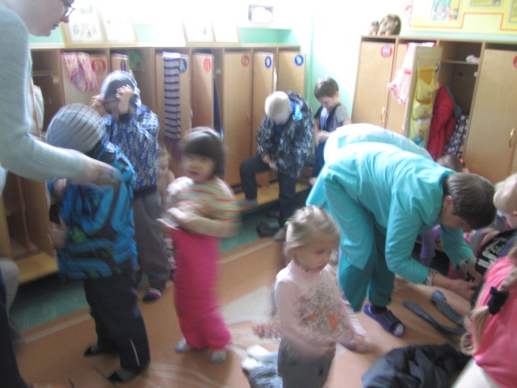

**Группе «Теремок» потребовалось всего 5 минут. Все уложились в положенные 7 минут.**

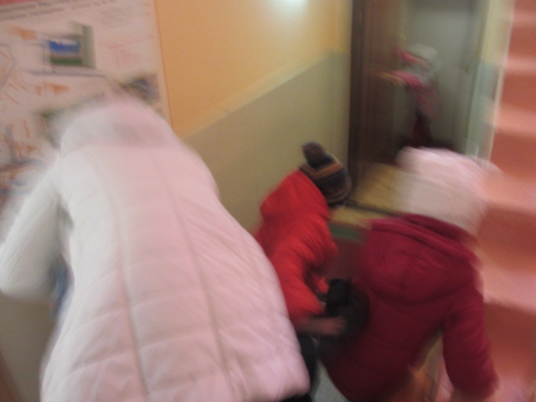

**Все дружно добежали до спортивной площадки, где был назначен сбор.**

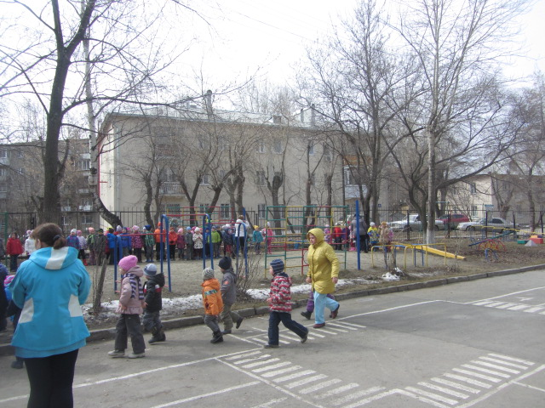

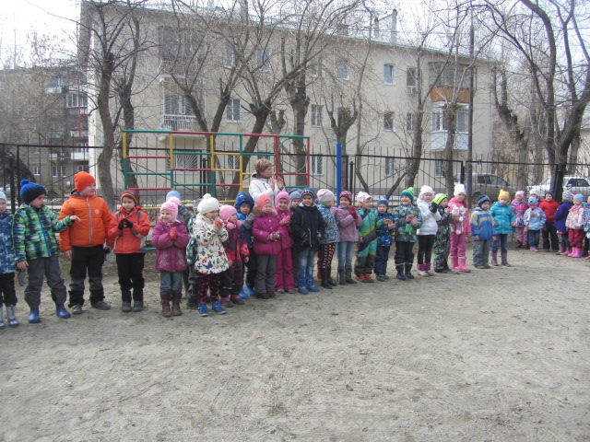

**Детям было продемонстрировано тушение огня с помощью огнетушителя**

